Министерство образования Республики Беларусь
Учреждение образования
«Белорусский государственный технологический университет»

Факультет информационных технологий
Кафедра программной инженерии
Дисциплина «Конструирование программного обеспечения»

Отчёт к лабораторной работе №13
Подготовка к разработке лексического распознавателя

Выполнил: ФИТ, ПИ 1-6
Зырянов Дмиитрий
Проверил: Наркевич Аделина
Сергеевна

Вариант 5
while(□)*(write+read+seek)*□⁺do;
Регулярное выражение
Регулярное выражение описывает конструкцию языка программирования:
While-ключевое слово while
(□)*-ноль или более пробелов после while
(write+read+seek)*-ноль и более операторов write или read или seek
□+ -один или более пробелов перед do
do – ключевое слово
Примеры цепочек символов
Семь цепочек, принадлежащих описанном регулярному множеству
1.While do;
2.While read do;
3.While write do;
4.While seek do;
5.While writeread do;
6.While readseek do;
7.While writereadseek do;
Примечания:
- □ обозначает пробел. В примерах пробелы показаны явно.
- (□)* = ноль пробелов допустимо.
- □+ = один и более пробелов обязательно перед do.

Диаграмма мгновенных состояний
Выбранная цепочка: while write do
Трассировка работы конечного автомата:
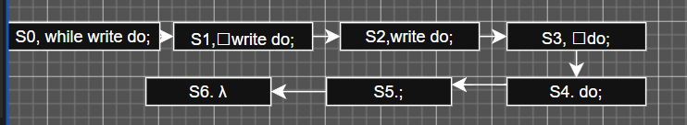
Разбор завершён успешно: автомат достиг допускающего состояния S6 с пустой входной цепочкой.
Для зачета
Выбранная цепочка: while write do
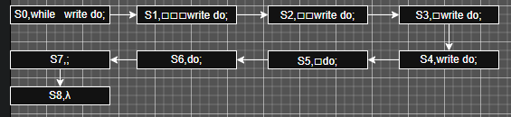
Разбор завершён успешно: автомат достиг допускающего состояния S8 с пустой входной цепочкой.
Граф конечного автомата
while(□)*(write+read+seek)*□⁺do;
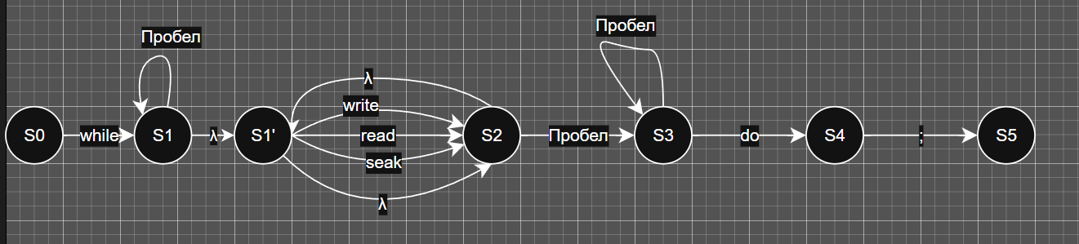
Ответы на контрольные вопросы
Что такое алфавит I?
Алфавит I — конечное непустое множество символов (букв). Например, {a, b, c, 0, 1, □, while, do, read, seek, write, {, }, ;}.
Поясните обозначение λ, I*, I+
λ — пустая цепочка (нет символов). I* — множество всех цепочек над I, включая λ. I+ = I* \ {λ} — все непустые цепочки.
Что такое язык L(I) над алфавитом I?
Язык L(I) — любое подмножество I*, то есть любое множество цепочек над алфавитом I.
Дайте определение формальной грамматике G.
Формальная грамматика G = (T, N, P, S), где T — терминалы, N — нетерминалы, P — правила вывода, S ∈ N — стартовый символ.
Поясните обозначение α ⇒ β и α ⇒* β.
α ⇒ β означает, что цепочка β получена из α за один шаг применением одного правила грамматики. α ⇒* β — β получена из α за ноль или более шагов.
Что такое язык L(G), порождаемый грамматикой G?
L(G) = { w ∈ T* | S ⇒* w } — множество всех терминальных цепочек, выводимых из стартового символа S.
Что такое форма Бэкуса-Наура (БНФ)?
БНФ — метаязык для описания синтаксиса формальных языков. Нетерминалы записываются в угловых скобках: <A> ::= ... | ...
Поясните понятие «регулярная грамматика».
Грамматика называется регулярной, если все правила имеют вид A → aB или A → a (праволинейная) либо A → Ba или A → a (леволинейная), где A,B ∈ N, a ∈ T.
Поясните понятие «регулярное множество».
Регулярное множество — язык, описываемый регулярным выражением. Строится из символов алфавита с помощью объединения, конкатенации и итерации (звезда Клини).
Поясните понятие «регулярный язык».
Регулярный язык — язык типа 3 по иерархии Хомского. Он одновременно задаётся регулярной грамматикой, регулярным выражением и конечным автоматом.
Что такое лексический анализ?
Лексический анализ — первая фаза трансляции, в ходе которой исходный текст разбивается на лексемы (токены): идентификаторы, ключевые слова, операторы, литералы и т.д.
Что такое лексический анализатор?
Лексический анализатор (сканер) — программа, входящая в состав транслятора. Принимает исходный код и формирует таблицу лексем и таблицу идентификаторов.
Входная и выходная информация лексического анализатора.
Вход: исходный код программы. Выход: таблица лексем (токенов) и таблица идентификаторов; протокол работы анализатора.
Различия между последовательным и параллельным лексическими анализаторами.
Последовательный: сначала лексический анализатор полностью обрабатывает код, затем синтаксический. Параллельный: синтаксический анализатор запрашивает лексему по мере необходимости.
Дайте определение регулярному выражению над алфавитом I.
Рекурсивно: ∅, λ и каждый символ a ∈ I — регулярные выражения. Если p и q — регулярные выражения, то p+q, pq, p* — тоже регулярные выражения.
Дайте определение конечному автомату M = (S, I, δ, s0, F).
S — конечное множество состояний; I — входной алфавит; δ: S×(I∪{λ}) → 2^S — функция переходов; s0 ∈ S — начальное состояние; F ⊆ S — множество допускающих состояний.
В чём отличие детерминированного автомата (ДКА) от недетерминированного (НКА)?
ДКА: δ(s,λ) = ∅ и |δ(s,a)| ≤ 1 для всех s, a. Из каждого состояния по каждому символу — не более одного перехода. НКА допускает несколько переходов и λ-переходы.
Определите понятие «мгновенное состояние конечного автомата».
Мгновенное состояние — пара (s, w), где s ∈ S — текущее состояние, w ∈ I* — необработанный остаток входной цепочки.

Поясните обозначения (s,aw) ⊢ (s',w) и (si,wi) ⊢* (sk,wk).
(s,aw) ⊢ (s',w): автомат за один такт читает символ a и переходит в s'. (si,wi) ⊢* (sk,wk): автомат переходит из описания (si,wi) в (sk,wk) за ноль или более тактов.
Соотношение регулярной грамматики, регулярного языка, регулярного выражения, конечного автомата.
Все эти понятия эквивалентны: любой регулярный язык задаётся регулярной грамматикой (лево- или праволинейной), регулярным выражением и конечным автоматом — и наоборот.

